Kochane Dzieciaki! Drodzy Rodzice.

W tym tygodniu proponujemy ćwiczenia oddechowe. Życzymy miłej zabawy.

Kilka ogólnych informacji:
- dziecko powinno wdychać powietrze przez nos, a wydychać przez usta- taki tor oddechowy zapewni prawidłowy rozwój i funkcjonowanie aparatu artykulacyjnego
- dzieci, które oddychają przez usta, mają je cały czas otwarte powinny zostać zapisane na konsultację laryngologiczną
- warto również obserwować sposób oddychania podczas snu
- artykulacja powinna odbywać się na wydechu
Logopedia w domu – 10 zabaw oddechowych
1. Dmuchajka: Zadaniem dziecka jest nabranie dużej ilości powietrza przez nos i wypuszczenie mocnym strumieniem przez usta tak aby uniosła się styropianowa piłeczka. Zabawy z Dmuchajką ćwiczą siłę wydechu oraz utrwalają prawidłowy tor oddychania (mając słomkę w ustach nie da oddychać się przez usta).

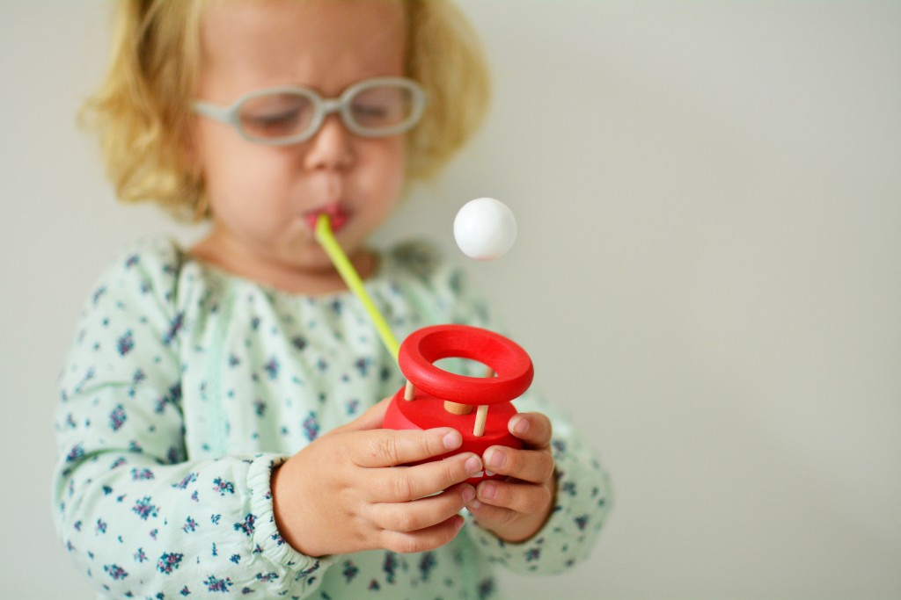
Do Dmuchajki zamiast piłki można włożyć:
- piórka
- confetti
- filcowe pomponiki
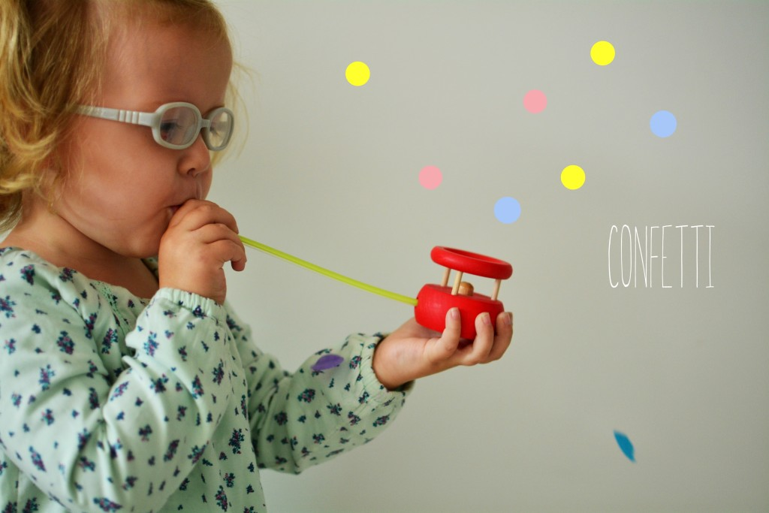

2. Dmuchanie baniek mydlanych w konfiguracji:
długo- krótko- długo
słabo- mocno- bardzo mocno
Tak, żeby dziecko mogło zobaczyć siłę wydechu

3. Wąchanie kwiatów, kolorowych mydełek i pustych opakowań po perfumach.

4. Zawody statków
z papieru lub kory możemy zrobić maleńkie stateczki, którymi możemy się bawić np. w wannie lub przy stole

5. Dmuchanie na zawieszone na nitkach małe elementy.
Również staramy się różnicować siłę wydechu
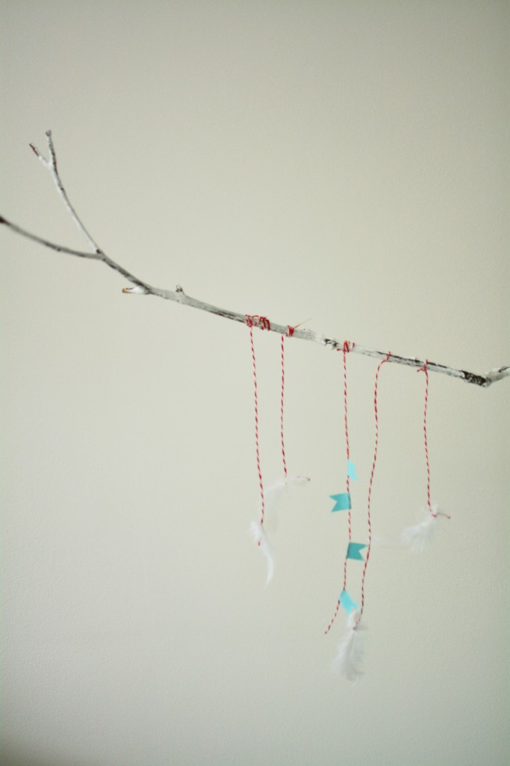
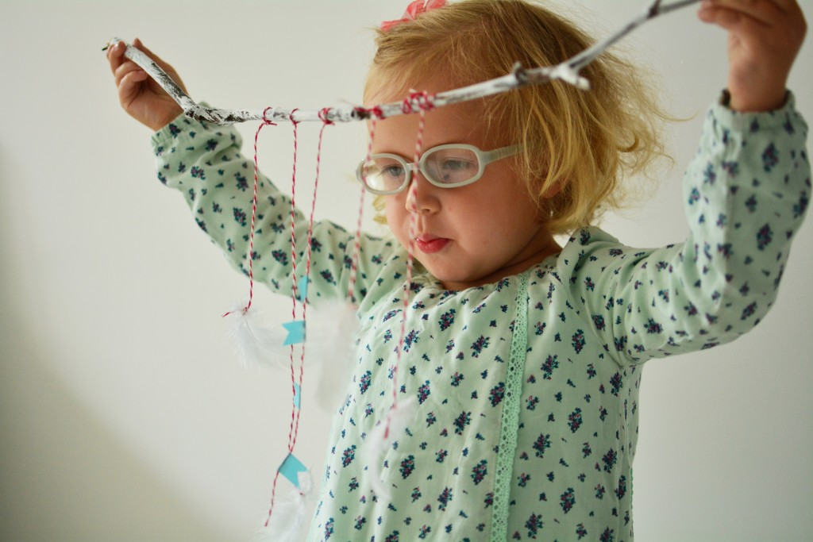
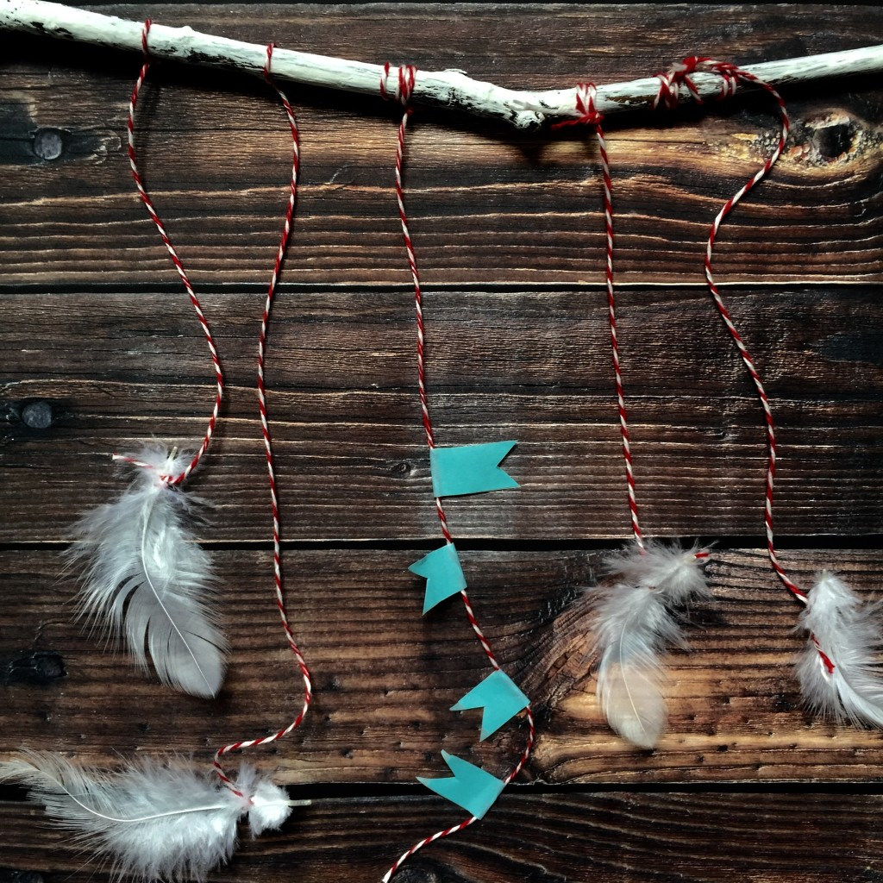

6. „Kołysanie” misia.
Dziecko kładzie się na plecach na płaskiej powierzchni. Na brzuchu kładziemy małą maskotkę. Zadaniem dziecka jest nabranie powietrza do brzuszka (przepony) i wypuszczenie tak aby miś się kołysał.

7. Dmuchanie na pocięte paski papieru tak aby tańczyły.

8. Dmuchanie na wiatraczki, w gwizdki, trąbki.

9. Wyścigi styropianowych, piankowych kulek z użyciem słomki lub bez.

10. Dmuchanie na świecę tak aby nie zgasić płomienia. Bądźcie ostrożni!

Dużo zdrówka.

Pozdrawiamy cieplutko.

